建设项目竣工环境保护
验收监测报告

项目名称： | 揭阳恒大绿洲建设项目（二期项目）
编制单位： | 广东源生态环保工程有限公司
建设单位： | 揭阳市恒大置业有限公司

编制日期：二零二零年七月

建设单位：揭阳市恒大置业有限公司（盖章） | 编制单位：广东源生态环保工程有限公司（盖章）
项目负责人： | 编制人员 ：卢佳盛
电话： | 电话：0663-8527668
传真：———— | 传真：————
邮编：522000 | 邮编：522000
地址：揭阳空港经济区环岛路溪南街道前光村路段 | 地址：揭阳市榕城区莲花大道东创鸿公馆西梯13楼

目录
一、建设项目简表 3
二、建设项目内容及规模 4
三、验收执行标准 8
四、验收内容、主要检测仪器及环境条件 9
五、质量控制和保证 10
六、样品详细信息 12
七、验收监测结果 13
八、环保检查结果 18
九、验收监测方法 20
十、验收监测结论及建议 21
附图：
附图1 项目地理位置图
附图2 建设项目平面图
附图3项目现场照片

附件：
附件1：环评批复文件
附件2：一期项目的固废竣工环境保护验收
附件3：监测报告

附件4：检测单位资质证书

附件5：委托书

一、建设项目简表
建设项目名称 | 揭阳恒大绿洲建设项目（二期项目）
建设单位名称 | 揭阳市恒大置业有限公司
建设项目地点 | 揭阳空港经济区环岛路溪南街道前光村路段。
建设项目性质 | 新建（√ ）改扩建（ ）技改（ ）迁建（ ） (划√)
主要产品名称  设计生产能力  实际生产能力 | /  /  /
环评时间 | 2016年11月 | 开工日期 | 2017年5月
投入试生产时间 | 2019年6月 | 现场监测时间 | 2020年07月13日-14日
环评报告表  审批部门 | 揭阳空港经济区环境保护和安全生产监管局 | 环评报告表  编制单位 | 天津天发源环境保护事务代理中心有限公司
环保设施  设计单位 | --- | 环保设施  施工单位 | ---
投资总概算 | 32亿元 | 环保投资总概算 | 960万元 | 比例 | 0.3％
实际二期总投资 | 18亿元 | 实际环保投资 | 400万元 | 比例 | 0.22％
验收监测依据 | （1）中华人民共和国国务院令 第 682 号，《国务院关于修改<建设项目环境保护管理条例>的决定》（自 2017 年 10 月 1 日起实施）；  （2）环境保护部《关于发布<建设项目竣工环境保护验收暂行办法>的公告》（国环规环评[2017]4 号）；  （3）《揭阳恒大绿洲建设项目环境影响报告表》（2016年）；  （4）揭阳空港经济区环境保护和安全生产监管局《关于揭阳恒大绿洲建设项目环境影响报告表的审批意见》（揭市环（空港）审函[2016]26号）。
验收监测执行  标准标号、级别 | - 生活污水排放执行揭阳市区污水处理厂执行《城镇污水处理厂污染物排放标准》(GB18918-2002)中一级 A 标准及广东省地方标准《水污染物排放限值》（DB44/26-2001）第二时段三级标准的较严值；  - 废气颗粒物执行广东省地方标准《大气污染物排放限值》（DB44/27-2001）第二时段无组织排放监控浓度限值；  - 项目四周噪声排放执行《社会生活环境噪声排放标准》（GB22337-2008）2、4类标准。

二、建设项目内容及规模
（1）项目位置
揭阳市恒大置业有限公司在揭阳空港经济区环岛路溪南街道前光村路段（中心地理坐标：N23°32′1.07″，E116°26′11.50″）。
（2）项目规模
项目总用地面积193248 平方米，总建筑面积557399平方米；实际总建筑面积为559316.8平方米。计算容积率建筑面积476927.15平方米，项目规划容积率2.19，绿化率36.4%，建筑密度34.7%。规划有 A1、A2、B1、B2、C1、C2、D 等7个组团，计划共建设8栋32层、2栋30层、7栋29层、4栋28层、2栋24层、6栋17层的高层住宅楼，17栋7层和27栋6层的情景洋房住宅楼，总户数2894户，总人数9261人。项目配备2栋综合楼，2个社区服务中心，2个养老服务中心，2个物业管理，2个幼儿园，1个小学，2个公厕等。设有机动车停车位3029辆，非机动车停车位5908辆。
本项目为二期项目，二期项目为C1地块 12栋7层情景洋房住宅楼；D地块5层小学，综合技术经济指标详见表1，配套设施见表2。
表1 综合技术经济指标表
项 目 | 单位 | 数值
容积率 | — | 2.19
建筑密度 | % | 34.7
绿地率 | % | 36.4

表2 配套公建明细表
项目 | 建筑面积 | 备注
化粪池 | 22座 | 各栋楼绿化区地下，
发电机房 | 60m² | C1地块21、25、31号楼地下室；D地块
垃圾集中点，公厕，值班房及其它 | 120m² | /
生活水池、水泵房 | 259m³ | 设置于13栋负一楼；
消防水池、水泵房 | 317m² | 15 栋负一楼；
地下室排烟排风机房 | 28 m²/间(含竖井) | 每2000m²设一间，采用风箱2500×2000×2000
地下室补风送风机房 | 28 m²/间(含竖井) | 每2000m²设一间，采用自然透风（采光井）4m×2m

（3）项目公用工程
①供电：项目的电力由市政供电管网提供，年用电负荷为1万kw•h。
②给水和排水
室内给水：水源接自市政自来水管网，两条DN200连接管分别接在市政自来水管网的不同管段上。生活用水一个独立水泵房，设在高层住宅区下的地下室内，商业用水设一个独立的水泵房，设在商务中心大厦地下室内。整个项目的低区供水均由市政给水管网供给，在室外设成环状管网。
室外给水：室外低区生活给水与室外消火栓给水合并成环状布置，并由阀门分成若干段，两条连接管分别连接在市政给水管网的不同管段上，管径DN200，管材采用钢丝网骨架塑料复合管，电热熔连接。
给水工程：由市政给水管网提供二路DN200给水管，使其在小区内呈环状布置，以供消防和生活用水。
室内排水系统：采用通气立管伸顶通气系统，立管沿柱边、墙角敷设。所有生活污水需经隔油池、三级化粪池处理后方可排入市政排水管网。
室内雨水系统：天面雨水系统采用单斗外排水系统，立管沿墙角敷设，就近排至室外雨水检查井。
室外排水和雨水管道：室外排水和雨水管道采用分流制，污水收集后经隔油池、三级化粪池处理后接至城市污水管网，最终排入揭阳市区污水处理厂，根据调查，污水处理厂管网沿本项目东侧临江南路铺设，本项目拟从东南角处进入。雨水采用内排水方式排至室外雨水管网，雨水收集后进入沿临江南路铺设的市政雨水管网。
（4）主要产污类型及排污方式
该项目的污染因素主要有废水、废气、噪声、固体废物等。
①废水：项目建成营运后外排废水以城市生活污水为主，来源于住宅居住人员排放的生活污水、商业营业过程排放的生活污水、公共配套等设施营运过程中排放的废水等。本项目的居民生活污水、商业设施排水、物业管理废水、不可预见用水排水均称为生活污水，经隔油池、三级化粪池处理后，进入市政污水管网，最终进入市区污水厂处理后外排。
②废气：项目建成后废气来源主要是住户居民厨房废气、机动车尾气及备用发电机等。
居民厨房油烟废气由抽油烟机处理后由专用烟道引至楼顶高空排放。项目建成后，居民区主要以管道煤气为燃料，燃气烟气的排放同油烟废气一样经过抽油烟机排出楼内烟道至楼顶排放。汽车尾气主要是指汽车行驶时，发动机排放的废气，项目机动车尾气主要来自汽车在小区内行驶及汽车泊位时产生的尾气。项目发电机采用轻质柴油，发电机为备用性质，各类污染物浓度较低，发电机废气通过内置烟囱引至楼顶排放。垃圾集中堆放时会产生一定量的臭气，但由于垃圾运至集中点时，由袋装且带顶盖的塑料垃圾桶盛装，产生的臭气量较少，产生时间短，对环境影响不大。项目内部设置了公厕已做，采用水冲厕并通风，有保洁人员定时清扫。公厕使用过程中产生的排泄物直接排入化粪池，无恶臭气体产生。
③噪声：项目营运期噪声主要有配套设备噪声以及周围道路交通噪声。配套的高噪声设备包括生活水泵、风机、备用柴油发电机等。主要高噪声设备是柴油发电机和水泵房产生的器械声。项目高设备噪声源置于地下室专用机房内且采取隔声、消声等措施处理，再加上距离衰减，噪声能够达标排放。
④固体废物：项目产生的固体废物主要为居民生活垃圾、商铺生活垃圾及废矿物油，居民生活及商铺生活垃圾统一收集后由环卫部门统一收集处理；居民产生的生活垃圾交于环卫部门清运。废矿物油定期运往有资质的公司处置。

三、验收执行标准
（1）废水：执行广东省《水污染物排放限值》（DB44/26-2001）第二时段三级标准及市区污水处理厂进水限值的严者要求，评价排放标准执行见下表。
表3 水污染物排放标准 单位：mg/L（pH值除外）
项目 | pH | SS | COD_{Cr} | BOD₅ | 氨氮 | 总磷
（DB44/26-2001）第二时段三级标准 | 6-9 | 400 | 500 | 300 | -- | ≤20
市区污水处理厂进水限值 | 6-9 | <150 | 220-250 | 120 | 25-30 | 4
市区污水处理厂出水浓度 | -- | 20 | 40 | 20 | 8 | 1.5
项目执行标准 | 6-9 | <150 | 220-250 | 120 | 25-30 | 4

（2）废气：废气中颗粒物排放执行《大气污染物排放限值》（DB44/27-2001）第二时段无组织排放监控浓度限值，评价排放标准执行见下表。
表4（DB44/27-2001）第二时段无组织排放监控浓度限值。
污染物 | 无组织排放监控浓度限值（mg/m³）
颗粒物 | 1.0

（3）噪声：执行《社会生活环境噪声排放标准》（GB22337-2008）2、4类标准。
表5 《社会生活环境噪声排放标准》（GB22337-2008） 单位：dB(A)
类别 | 昼间 | 夜间
2类标准 | 60 | 50
4类标准 | 70 | 55

- 验收内容、主要检测仪器及环境条件
采样人员 | 邱秋林、万欣
现场环境条件 | 检测日期：7月13日 天气状况：晴天 风向：西南 最大风速（m/s）：2.0  检测日期：7月14日 天气状况：晴天 风向：西南 最大风速（m/s）：2.0
主要检测仪器及编号 | 设备名称 | 仪器型号 | 设备编号
主要检测仪器及编号 | 电子天平 | BSA224S | --
主要检测仪器及编号 | 颗粒物采样器 | GH-2030 | ZQYQ064
主要检测仪器及编号 | 紫外可见分光光度计 | UV-5200PC | --
主要检测仪器及编号 | 多功能声级计 | AWA5688 | ZQYQ112
主要检测仪器及编号 | 生化培养箱 | SPX-250B-Z | --
主要检测仪器及编号 | 多参数水质分析仪 | DZS-708L | --

五、质量控制和保证
（1）监测过程严格按《环境监测技术规范》中有关规定进行；
（2）监测人员持证上岗，监测所用仪器都经过计量部门的检定并在有效期内使用；
（3）监测全过程严格按照本公司《质量手册》及有关质量管理程序进行，实施严谨的全过程质量保证措施，严格实行三级审核制度；
（4）噪声测量前后用标准声源对噪声计进行校准，监测前后校准值差值不大于0.5dB(A)
（5） 在监测期间，样品采集、运输、保存均按照环境保护部发布的《环境监测质量管理技术导则》（HJ 630-2011）的要求进行。
废水质量控制结果汇总
检测项目 | 实验室空白 |  | 现场空白 |  | 实验室平行 |  | 现场平行 |  | 加标回收 |  | 质控样品
检测项目 | 数量（个） | 合格率（%） | 数量（个） | 合格率（%） | 数量（个） | 合格率（%） | 数量（个） | 合格率（%） | 数量（个） | 合格率（%） | 数量（个） | 合格率（%）
五日生化需氧量 | — | — | — | — | 2 | 100 | — | — | — | — | — | —
化学需氧量 | 2 | 100 | 2 | 100 | 2 | 100 | 2 | 100 | — | — | 1 | 100
氨氮 | 4 | 100 | 2 | 100 | 2 | 100 | 2 | 100 | 2 | 100 | 2 | 100
总磷 | 4 | 100 | 2 | 100 | 2 | 100 | 2 | 100 | — | — | 2 | 100

六、样品详细信息
监测  类别 | 监测点位 | 监测因子 | 监测频次 | 监测日期及工况
 |  |  |  | 2019.07.13 | 2019.07.14
废水 | 生活污水排放口 | pH、SS、COD_{Cr}、BOD₅、氨氮 | 每天4次，共2天 | 80% | 81%
无组织废气 | 上风向参照点 | 颗粒物 | 每天3次，共2天 | 80% | 81%
无组织废气 | 下风向监测点1# | 颗粒物 | 每天3次，共2天 | 80% | 81%
无组织废气 | 下风向监测点2# | 颗粒物 | 每天3次，共2天 | 80% | 81%
无组织废气 | 下风向监测点3# | 颗粒物 | 每天3次，共2天 | 80% | 81%
噪声 | 东面厂界外1米处 | 厂界噪声 | 昼夜各1次，共2天 | 80% | 81%
噪声 | 南面厂界外1米处 | 厂界噪声 | 昼夜各1次，共2天 | 80% | 81%
噪声 | 西面厂界外1米处 | 厂界噪声 | 昼夜各1次，共2天 | 80% | 81%
噪声 | 北面厂界外1米处 | 厂界噪声 | 昼夜各1次，共2天 | 80% | 81%
废气 | 发电机房 | 颗粒物、二氧化硫、氮氧化物、一氧化碳 | 每天3次，共2天 | 80% | 81%

七、验收监测结果
生活污水检测结果
单位：mg/L（pH值为无量纲）
采样日期 | 采样位置 | 样品状态 | 检测项目 | 检测结果 |  |  |  | 标准限值
 |  |  |  | 第一次 | 第二次 | 第三次 | 第四次 | 标准限值
07月13日 | 生活污水 排放口 | 淡黄色、气味弱、少量浮油 | pH值 | 6.96 | 6.74 | 6.92 | 6.93 | 6-9
07月13日 | 生活污水 排放口 | 淡黄色、气味弱、少量浮油 | 悬浮物 | 59 | 67 | 71 | 59 | 400
07月13日 | 生活污水 排放口 | 淡黄色、气味弱、少量浮油 | 五日生化需氧量 | 75.7 | 67.8 | 63.0 | 70.1 | 300
07月13日 | 生活污水 排放口 | 淡黄色、气味弱、少量浮油 | 化学需氧量 | 236 | 213 | 198 | 221 | 500
07月13日 | 生活污水 排放口 | 淡黄色、气味弱、少量浮油 | 氨氮 | 1.51 | 1.49 | 1.26 | 1.1 | —
07月13日 | 生活污水 排放口 | 淡黄色、气味弱、少量浮油 | 总磷 | 2.01 | 1.98 | 1.94 | 1.90 | —
07月14日 | 生活污水 排放口 | 淡黄色、气味弱、少量浮油 | pH值 | 6.92 | 6.73 | 6.89 | 6.90 | 6-9
07月14日 | 生活污水 排放口 | 淡黄色、气味弱、少量浮油 | 悬浮物 | 65 | 72 | 75 | 65 | 400
07月14日 | 生活污水 排放口 | 淡黄色、气味弱、少量浮油 | 五日生化需氧量 | 79.2 | 72.0 | 68.4 | 75.2 | 300
07月14日 | 生活污水 排放口 | 淡黄色、气味弱、少量浮油 | 化学需氧量 | 221 | 200 | 189 | 208 | 500
07月14日 | 生活污水 排放口 | 淡黄色、气味弱、少量浮油 | 氨氮 | 1.19 | 1.17 | 0.941 | 0.862 | —
07月14日 | 生活污水 排放口 | 淡黄色、气味弱、少量浮油 | 总磷 | 2.07 | 2.05 | 2.02 | 1.98 | —
采样方式：瞬时。
治理设施及运行情况：三级化粪池，运行。
备注：标准限值执行广东省地方标准《水污染物排放限值》（DB 44/26-2001）第二时段三级标准，“—”表示不对该项目作限值要求。

无组织废气检测结果
单位：mg/m³
采样日期 | 采样位置 | 检测项目 | 检测结果 |  |  | 标准限值
采样日期 | 采样位置 | 检测项目 | 第一次 | 第二次 | 第三次 | 标准限值
07月13日 | 上风向参照点 | 颗粒物 | 0.079 | 0.084 | 0.067 | —
07月13日 | 下风向监控点1# | 颗粒物 | 0.122 | 0.129 | 0.131 | 1.0
07月13日 | 下风向监控点2# | 颗粒物 | 0.124 | 0.136 | 0.128 | 1.0
07月13日 | 下风向监控点3# | 颗粒物 | 0.134 | 0.116 | 0.128 | 1.0
07月14日 | 上风向参照点 | 颗粒物 | 0.073 | 0.058 | 0.063 | —
07月14日 | 下风向监控点1# | 颗粒物 | 0.114 | 0.138 | 0.140 | 1.0
07月14日 | 下风向监控点2# | 颗粒物 | 0.131 | 0.147 | 0.136 | 1.0
07月14日 | 下风向监控点3# | 颗粒物 | 0.144 | 0.119 | 0.136 | 1.0
备注：标准限值执行广东省地方标准《大气污染物排放限值》（DB 44/27-2001）第二时段无组织排放监控浓度限值，“—”表示不对该项目作限值要求。

发电机房废气检测结果
采样日期：2020.07.13
检测项目 |  | 点位名称 |  |  | 标准限值
 |  | G2发电机房  （第一次） | G2发电机房  （第二次） | G2发电机房  （第三次） | 标准限值
颗粒物 | 排放浓度（mg/m³） | 100 | 94 | 104 | 120
颗粒物 | 排放速率（kg/h） | 0.452 | 0.434 | 0.482 | 2.9
二氧化硫 | 排放浓度（mg/m³） | 212 | 201 | 211 | 500
二氧化硫 | 排放速率（kg/h） | 0.958 | 0.927 | 0.978 | 45
氮氧化物 | 排放浓度（mg/m³） | 108 | 100 | 102 | 120
氮氧化物 | 排放速率（kg/h） | 0.488 | 0.461 | 0.472 | 13
一氧化碳 | 排放浓度（mg/m³） | 521 | 533 | 539 | 1000
一氧化碳 | 排放速率（kg/h） | 2.36 | 2.46 | 2.50 | 42
参数测定结果 | 排气筒高度（m） | 20 | 20 | 20 | —
参数测定结果 | 烟气标干流量（m³/h） | 4521 | 4614 | 4633 | —
参数测定结果 | 处理设施 |  |  |  | —
备注：参考广东省地方标准《大气污染物排放限值》（DB44/27-2001）第二时段工艺废气二级标准。

采样日期：2020.07.14
检测项目 |  | 点位名称 |  |  | 标准限值
 |  | G2发电机房  （第一次） | G2发电机房  （第二次） | G2发电机房  （第三次） | 标准限值
颗粒物 | 排放浓度（mg/m³） | 99 | 107 | 100 | 120
颗粒物 | 排放速率（kg/h） | 0.441 | 0.485 | 0.457 | 2.9
二氧化硫 | 排放浓度（mg/m³） | 223 | 217 | 214 | 500
二氧化硫 | 排放速率（kg/h） | 0.993 | 0.984 | 0.979 | 45
氮氧化物 | 排放浓度（mg/m³） | 102 | 111 | 107 | 120
氮氧化物 | 排放速率（kg/h） | 0.454 | 0.503 | 0.489 | 13
一氧化碳 | 排放浓度（mg/m³） | 516 | 502 | 507 | 1000
一氧化碳 | 排放速率（kg/h） | 2.30 | 2.28 | 2.32 | 42
参数测定结果 | 排气筒高度（m） | 20 | 20 | 20 | —
参数测定结果 | 烟气标干流量（m³/h） | 4452 | 4536 | 4574 | —
参数测定结果 | 处理设施 |  |  |  | —
备注：参考广东省地方标准《大气污染物排放限值》（DB44/27-2001）第二时段工艺废气二级标准。
噪声检测结果
环境检测条件： 天气：无雨雪、无雷电 风速：1.5-2.0m/s
点位名称 | 监测时间 | 监测结果 单位：dB(A) |  | 主要声源
点位名称 | 监测时间 | 昼间L_{eq}值 | 夜间L_{eq}值 | 主要声源
N1界外1米处 | 2020.07.13 | 56.4 | 46.4 | 昼间：环境噪声；  夜间：环境噪声。
N2界外1米处 | 2020.07.13 | 57.2 | 46.3 | 昼间：环境噪声；  夜间：环境噪声。
N3界外1米处 | 2020.07.13 | 56.1 | 44.4 | 昼间：环境噪声；  夜间：环境噪声。
N4界外1米处 | 2020.07.13 | 55.3 | 46.3 | 昼间：环境噪声；  夜间：环境噪声。
N1界外1米处 | 2020.07.14 | 53.1 | 47.1 | 昼间：环境噪声；  夜间：环境噪声。
N2界外1米处 | 2020.07.14 | 53.3 | 47.2 | 昼间：环境噪声；  夜间：环境噪声。
N3界外1米处 | 2020.07.14 | 51.1 | 46.5 | 昼间：环境噪声；  夜间：环境噪声。
N4界外1米处 | 2020.07.14 | 57.2 | 46.3 | 昼间：环境噪声；  夜间：环境噪声。
标准限值 |  | 60 | 50 | ——
 |  | 70 | 55 | ——
备注：参考《声环境质量标准》（GB 3096-2008）2、4类标准。

检测点位示意图

声环境监测点位
大气监测点位
水环境监测点位

声环境监测点位
大气监测点位
水环境监测点位
声环境监测点位
大气监测点位
水环境监测点位

八、环保检查结果
（1）执行国家建设项目环境保护管理制度情况
揭阳市恒大置业有限公司委托天津天发源环境保护事务代理中心有限公司编制《揭阳恒大绿洲建设项目环境影响报告表》，并通过揭阳空港经济区环境保护和安全生产监管局的审批。根据《中国人民共和国环境影响评价法》、《建设项目环境保护管理条例》和《广东省建设项目环境保护条例》的有关规定，项目建设过程中，项目的环保工程与主体工程同时设计、同时施工、同时投入使用，项目的建设执行了环境保护“三同时”制度。
（2）环境保护审批手续及环境保护档案资料是否齐全
该项目通过揭阳空港经济区环境保护和安全生产监管局《关于揭阳恒大绿洲建设项目环境影响报告表的审批意见》（揭市环（空港）审函[2016]26号），环境保护档案资料齐全。
（3）环保组织机构及规章管理制度、环保设施建成及运行记录是否齐全
该项目已制定相关生产和环境保护的规章管理制度，目前已经建设了相关废水、废气、噪声及固体废弃物处理设施。
（4）建设期间和试生产阶段是否发生了扰民和污染事故
该项目在建设期间和试生产阶段均没有发生扰民和污染事故。
（5）监测工况及必要的原材料使用情况
监测时项目运营正常，主要设备均处于正常工作状态，工况符合达到75%以上。
（6）环保措施落实情况
揭阳空港经济区环境保护和安全生产监管局同意了该项目的建设，根据要求，对该建设项目进行了现场检查，该项目环评报告表及批复要求与环保设施（措施）落实情况见表7。

表7 环保检查落实情况表
建设要求 | 落实情况
项目建成营运后外排废水以城市生活污水为主，来源于住宅居住人员排放的生活污水、商业营业过程排放的生活污水、公共配套等设施营运过程中排放的废水等。项目生活污水经隔油池、三级化粪池处理后，进入市政污水管网，最终进入市区污水厂处理后外排。项目生活污水执行广东省《水污染物排放限值》（DB44/26-2001）第二时段三级标准及市区污水处理厂进水限值的严者要求。 | 基本已落实。  项目废水主要包括住宅居住人员排放的生活污水、公共配套等设施营运过程中排放的污水等，生活污水经隔油池、三级化粪池处理后，进入市政污水管网，最终进入市区污水厂处理后外排，生活污水所测污染物能达到广东省《水污染物排放限值》（DB44/26-2001）第二时段三级标准及市区污水处理厂进水限值的严者。
项目建成后废气来源主要是住户居民厨房废气、机动车尾气及备用发电机等。项目废气中颗粒物执行广东省地方标准《大气污染物排放限值》（DB44/27-2001）第二时段无组织排放浓度监控限值；厨房废气执行《饮食业油烟排放标准》（GB18483-2001）小型规模的，发电机房废气执行广东省《大气污染物排放限值》（DB44/27-2001）第二时段二级标准要求。 | 基本已落实。  本期项目废气主要来源于机动车尾气及备用发电机，项目废气中颗粒物达到广东省地方标准《大气污染物排放限值》（DB44/27-2001）第二时段无组织排放监控浓度限值要求的，发电机房废气执行广东省《大气污染物排放限值》（DB44/27-2001）第二时段二级标准要求。
项目营运期噪声主要有配套设备噪声以及周围道路交通噪声。项目高设备噪声源置于地下室专用机房内且采取隔声、消声等措施处理，再加上距离衰减，噪声能够达标排放。项目噪声执行《社会生活环境噪声排放标准》（GB22337-2008）2、4类标准。 | 基本已落实。  项目对风机、水泵房进行封闭式隔声、消声处理，且对高噪声设备进行减振降噪治理，机械排风系统进行消声处理。对进入小区的机动车辆，进行限速、禁鸣，小区周边设置了绿化隔离带减轻交通噪声对周边住户的影响，项目噪声均满足《社会生活环境噪声排放标准》（GB22337-2008）2、4类标准。
按照“减量化、资源化、再利用”的原则做好固体废物的处理处置工作。项目住宅区和商业区产生发的生活垃圾由环卫部门统一清运处理，幼儿园和小学食堂产生的餐厨垃圾以及食堂含油废水预处理和油烟净化处理产生的废油脂交由有严控废物处理资质的单位统一处置，设备维护时产生的废机油委托有资质的单位定期回收外运处理。 | 基本已落实。  项目已按照“减量化、资源化、再利用”的原则做好固体废物的处理处置工作，设备维护时产生的废机油委托惠州TCL环境科技有限公司转移处置；居住区居民产生的厨房垃圾与生活垃圾一并交于环卫部门清运。

九、验收监测方法
类别 | 项目 | 检测方法 | 检出限 | 主要仪器
废水 | pH值 | 《水质 pH值的测定 玻璃电极法》  GB/T 6920-1986 | — | 多参数水质分析仪DZS-708L
废水 | 悬浮物 | 《水质 悬浮物的测定 重量法》  GB/T 11901-1989 | 4mg/L | 电子天平  AUW220D
废水 | 五日生化需氧量 | 《水质 五日生化需氧量（BOD₅）的测定 稀释与接种法》HJ 505-2009 | 0.5mg/L | 生化培养箱SPX-250B-Z
废水 | 化学需氧量 | 《水质 化学需氧量的测定 重铬酸盐法》  HJ 828—2017 | 4mg/L | 滴定管
废水 | 氨氮 | 《水质 氨氮的测定 纳氏试剂分光光度法》  HJ 535-2009 | 0.025mg/L | 紫外可见分光光度计UV-5200PC
废水 | 总磷 | 《水质 总磷的测定 钼酸铵分光光度法》  GB/T 11893-1989 | 0.01mg/L | 紫外可见分光光度计UV-5200PC
无组织废气 | 颗粒物 | 《环境空气 总悬浮颗粒物的测定 重量法》GB/T 15432-1995 | 0.001mg/m³ | 电子天平  AUW220D
噪声 | 社会生活环境噪声 | 《社会生活环境噪声排放标准》  GB 22337-2008 | — | 多功能声级计AWA5688

十、验收监测结论
监测结论：
（1）监测工况：检测期间建设项目各工序正常运行，工况稳定，生产负荷均在75%以上。
（2）废水：由废水检测结果可知，检测期间，生活污水中pH、SS、COD_{Cr}、BOD₅、氨氮、总磷的排放浓度均符合广东省《水污染物排放限值》（DB44/26-2001）中第二时段三级排放标准及揭阳市区污水处理厂进水水质较严者要求。
（3）废气：由废气检测结果可知，检测期间，废气中无组织废气颗粒物的排放均符合广东省地方标准《大气污染物排放限值》（DB44/27-2001）第二时段无组织排放监控浓度限值要求，发电机房废气执行广东省《大气污染物排放限值》（DB44/27-2001）第二时段二级标准要求。
（4）噪声：检测期间，对项目东面、南面、西面、北面四周噪声连监测两天，项目四周噪声的昼间、夜间噪声监测值均符合《社会生活环境噪声排放标准》（GB22337-2008）2、4类标准要求。
（5）固废和危废：项目产生的固体废物主要为居民生活垃圾、商铺生活垃圾及废矿物油，商铺生活垃圾统一由环卫部门收集处理；居民产生的生活垃圾交于环卫部门清运。废矿物油定期运往有资质的公司处置。符合《一般工业固体废物贮存、处置场污染控制标准》（GB18599-2001）及《一般工业固体废物贮存、处置场污染控制标准》（GB18599-2001）等国家污染物控制标准修改单中的有关规定。

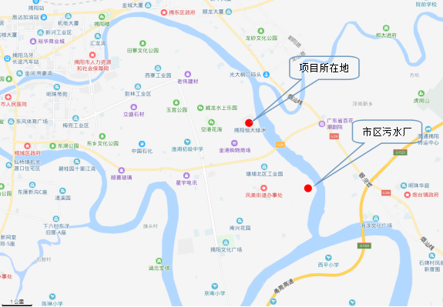
附图1 项目地理位置图

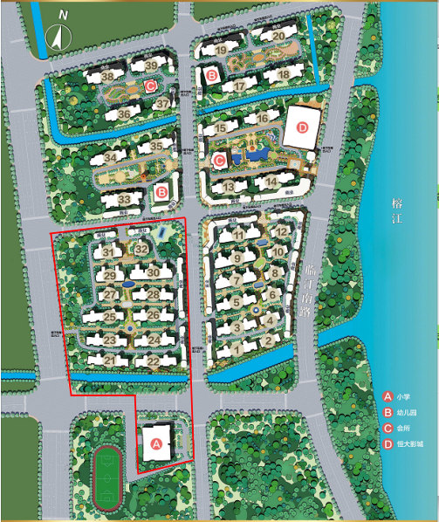

图例
项目验收范围
附图2 建设项目平面图

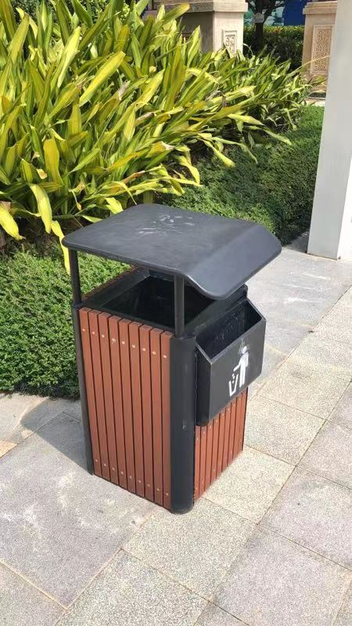 | 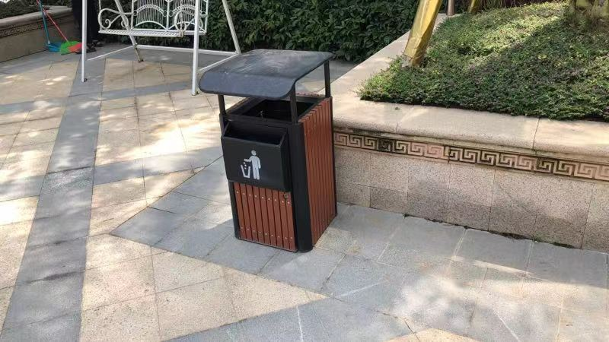
小区生活垃圾收集桶 | 小区生活垃圾收集桶
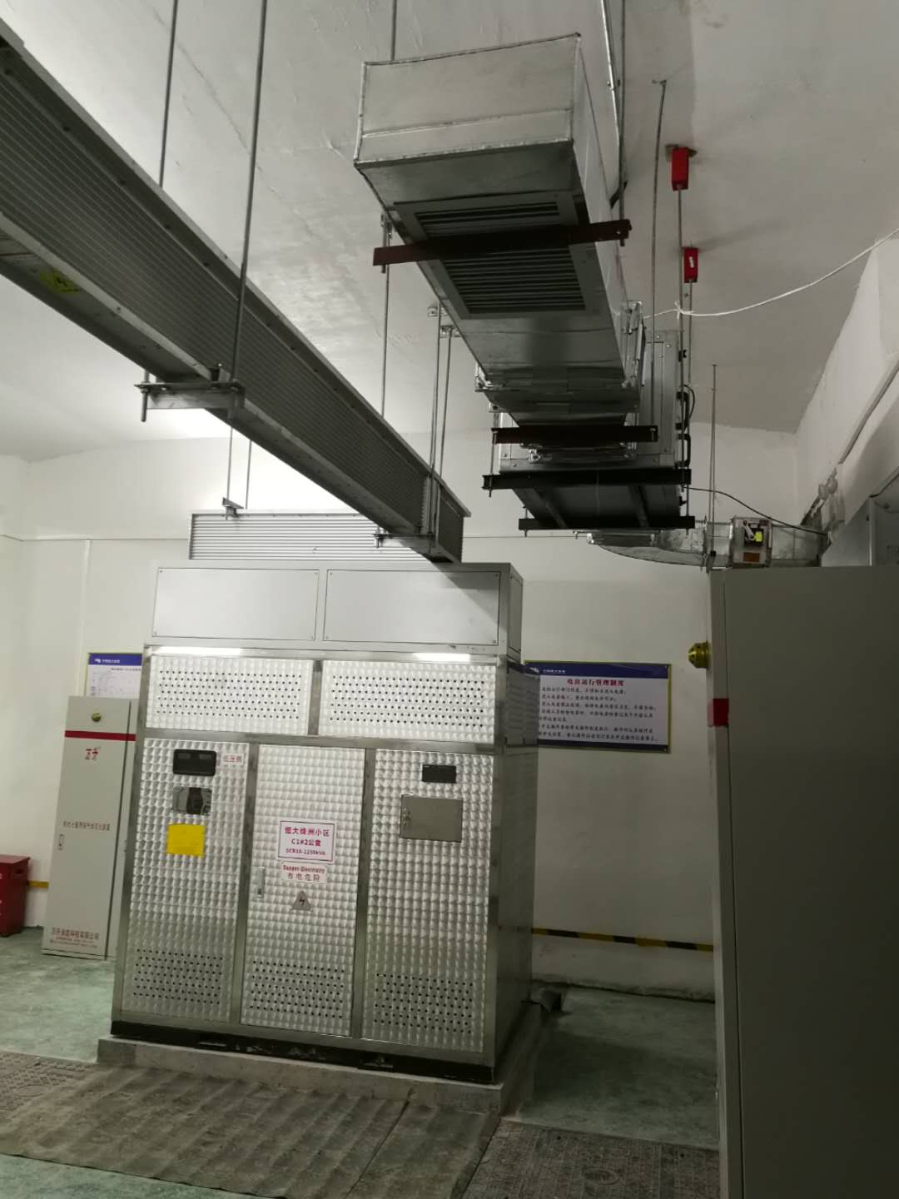 | 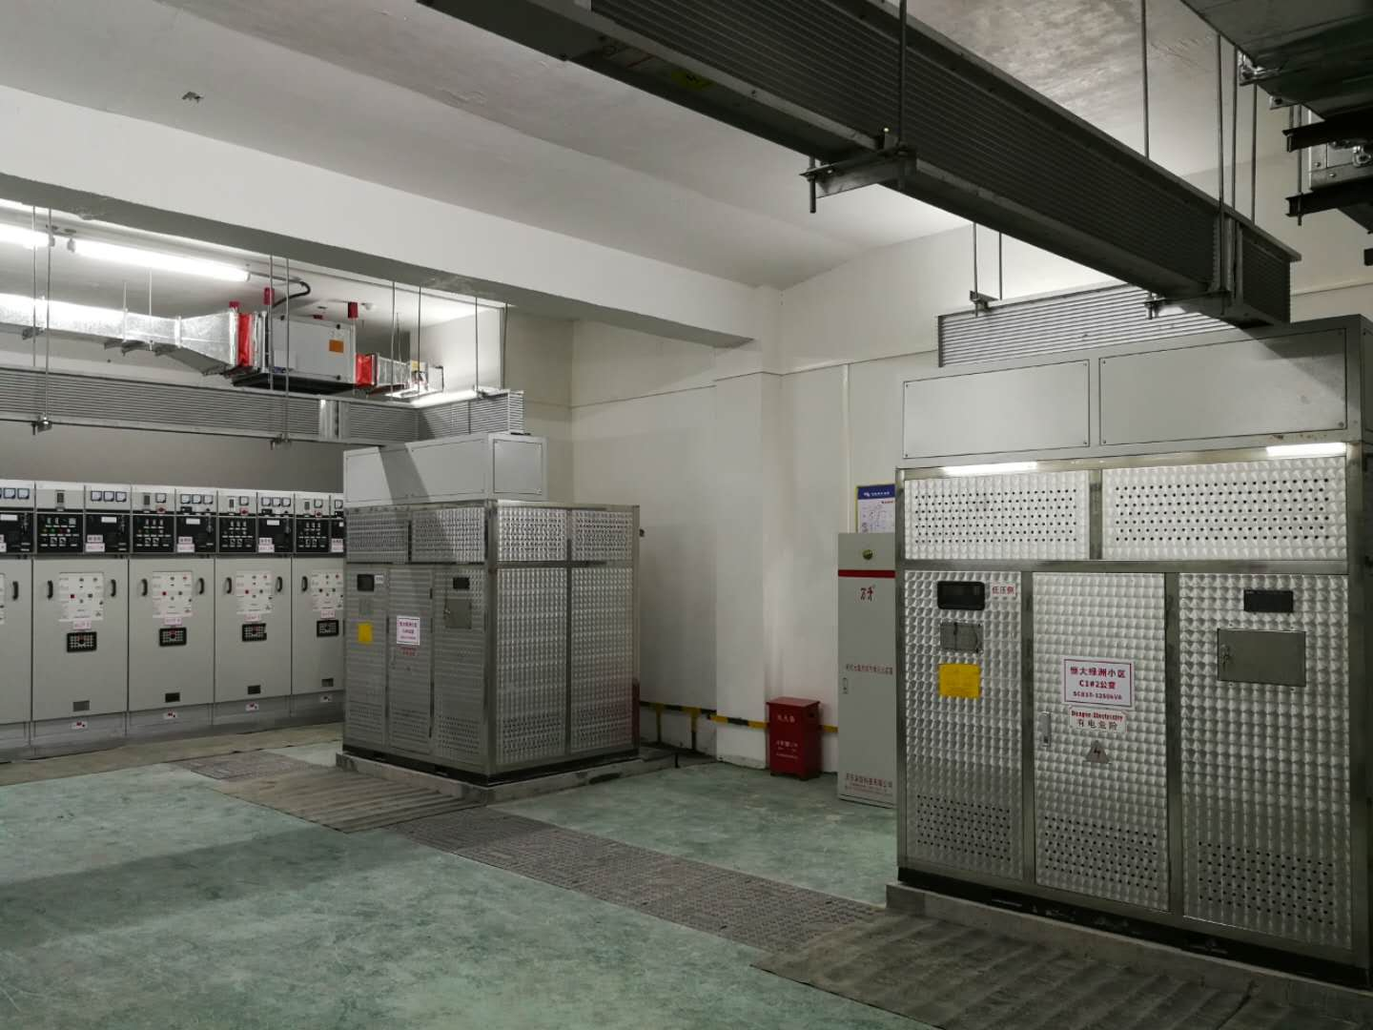
发电机房 | 发电机房
附图3 项目现场照片
附件1：环评批复文件
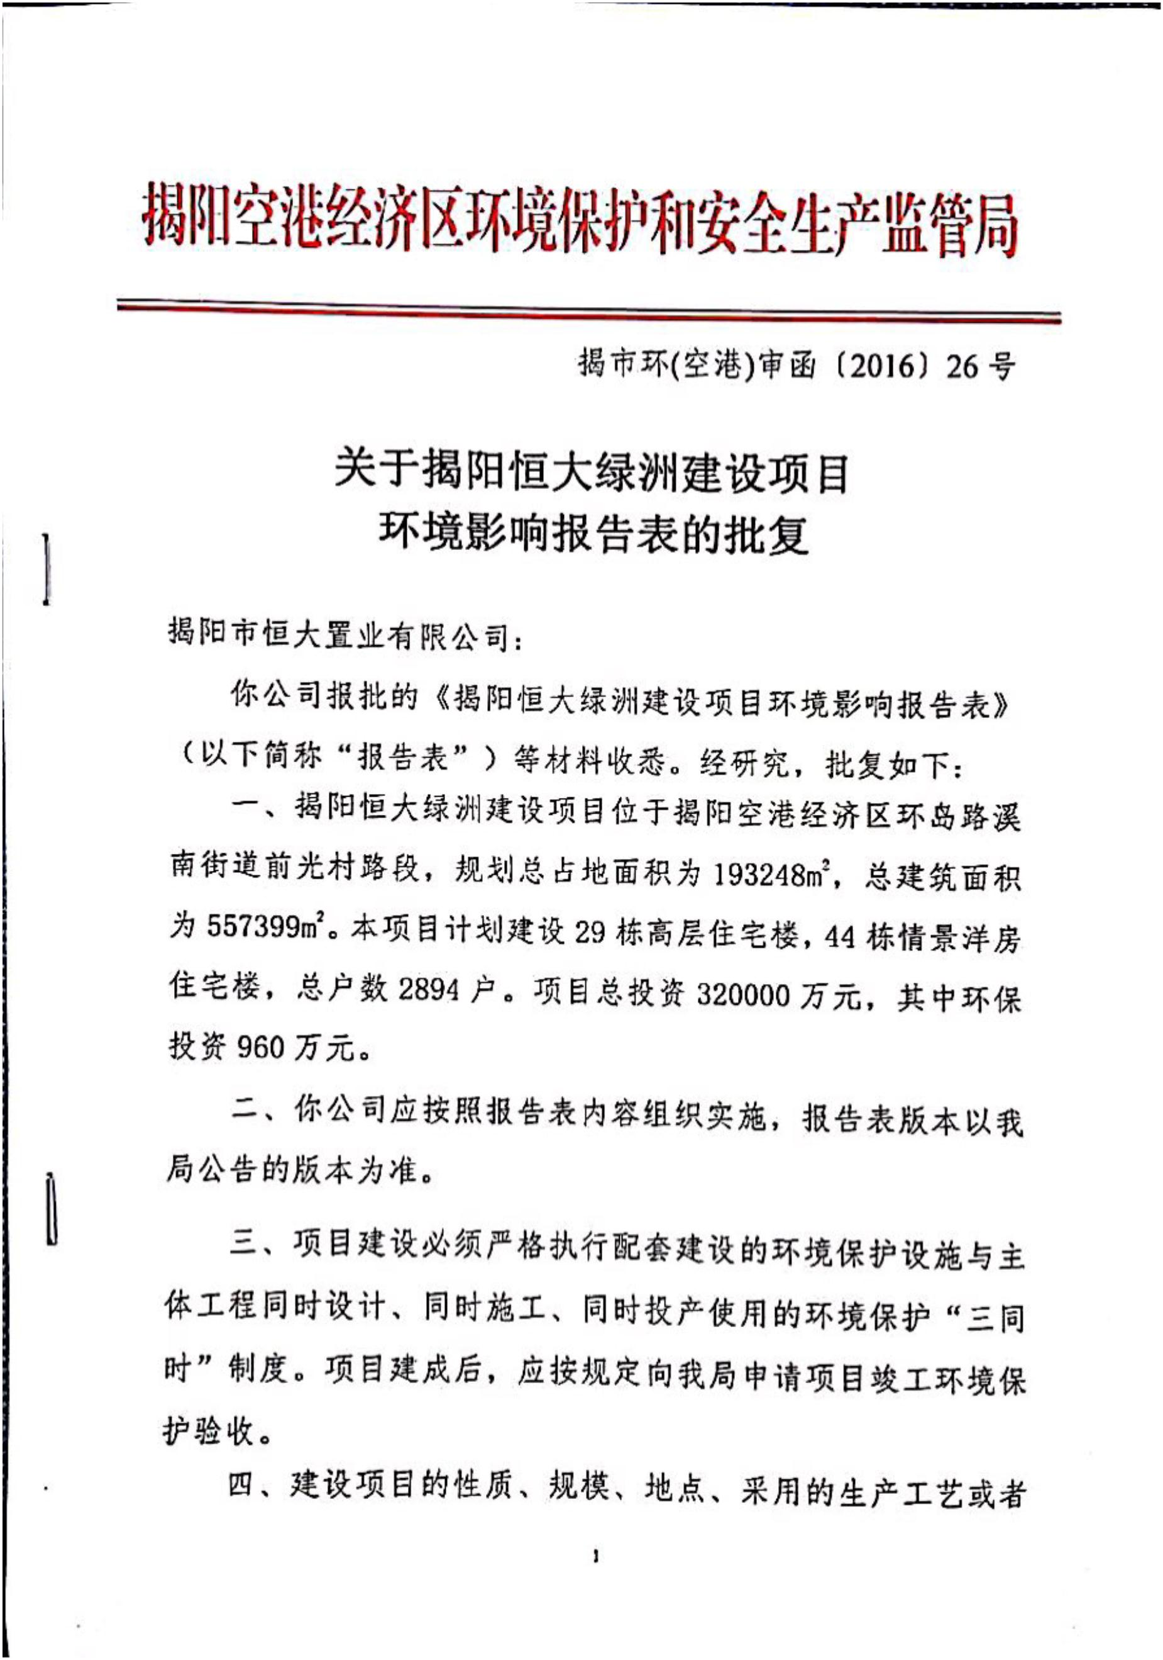
附件1：环评批复文件（续）
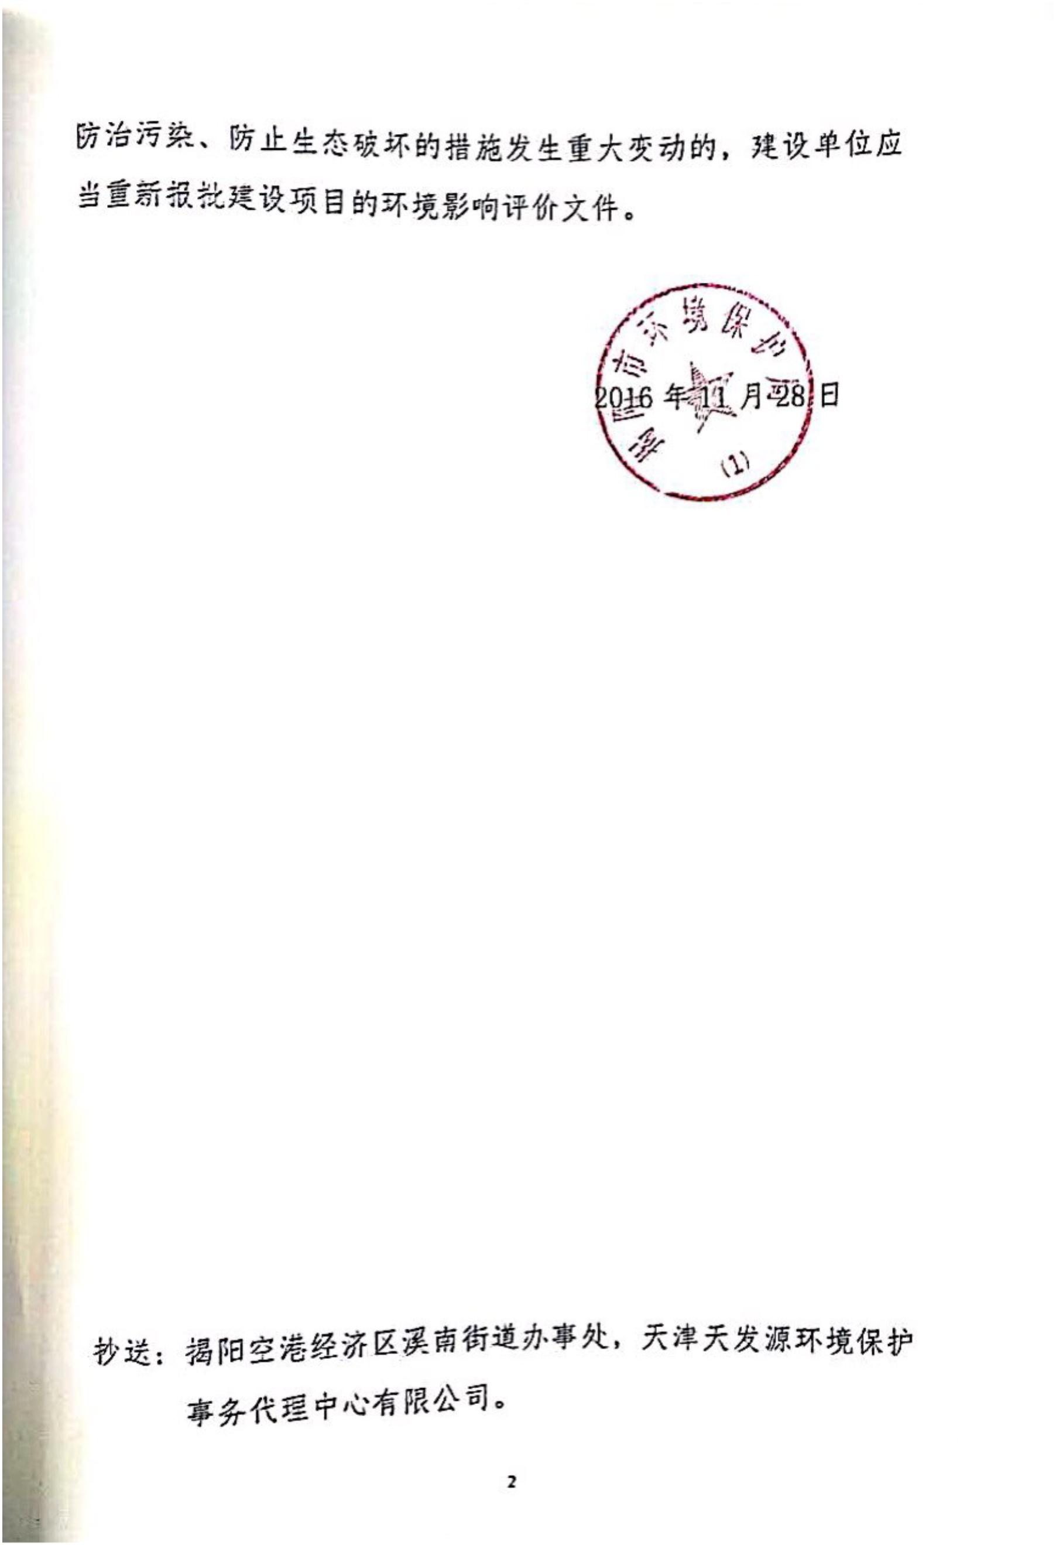
附件2：一期项目的固废竣工环境保护验收
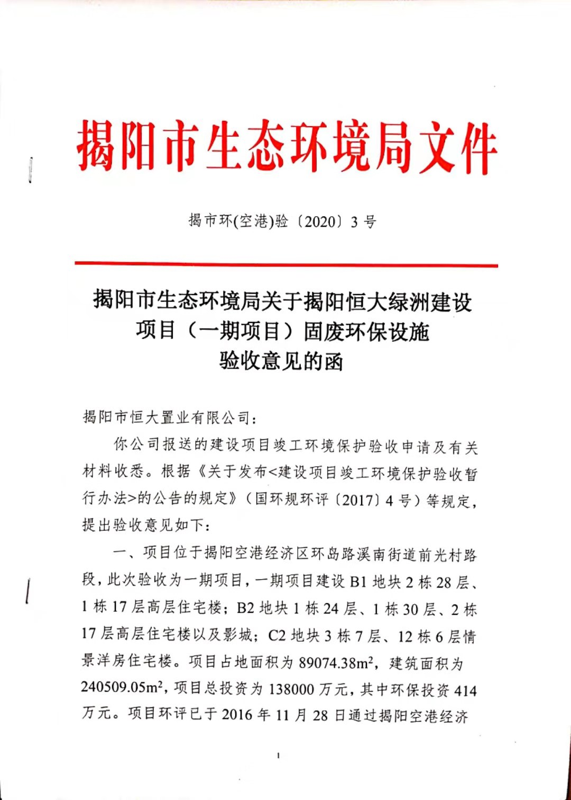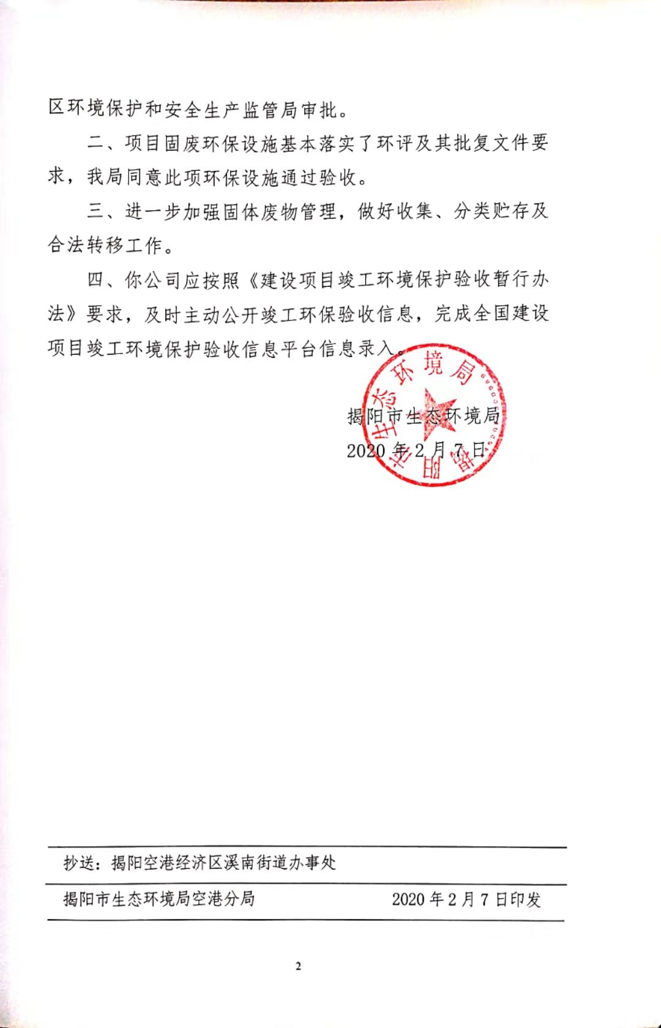
附件3：监测报告

附件4：检测单位资质证书
附件5：委托书
委 托 书

广东源生态环保工程有限公司：

根据国家环保部颁布的《建设项目竣工环境保护验收技术指南》和《建设项目竣工环境保护验收暂行办法》的规定，对新建设项目竣工环境保护验收技术规范，现委托贵单位对“揭阳恒大绿洲建设项目（二期项目）”进行二期项目竣工环境保护验收，编制揭阳恒大绿洲建设项目（二期项目）竣工环境保护验收监测报告。

委托单位：揭阳市恒大置业有限公司
年 月 日

附表：

项 目 | 单位 | 总项目 | 二期项目
用地面积 | 平方米 | 193248 | 41567.49
建筑面积 | 平方米 | 559316.8 | 120308.60
投资 | 万元 | 380000 | 156000
环保投资 | 万元 | 960 | 300

环保治理 | 单位 | 总投资 | 二期投资
废水 | 万元 | 90 | 30
废气 | 万元 | 215 | 80
噪声 | 万元 | 160 | 60
固废 | 万元 | 80 | 20
绿化 | 万元 | 415 | 180

二期项目地块 | 层数 | 栋数 | 房屋类型
C1 | 7 | 12 | 情景洋房住宅楼
D | 5 | 1 | 小学

单位：揭阳市恒大置业有限公司

建设项目工程竣工环境保护“三同时”验收登记表
填表单位（盖章）：广东源生态环保工程有限公司 填表人（签字）： 项目经办人（签字）：
建 设 项 目 | 项目名称 |  |  | 揭阳恒大绿洲建设项目（二期项目） |  |  |  |  |  |  |  |  |  |  |  | 建设地点 |  |  |  | 揭阳空港经济区环岛路溪南街道前光村路段
建 设 项 目 | 行业类别 |  |  | K7010_房地产开发经营 |  |  |  |  |  |  |  |  |  |  |  | 建设性质 |  |  |  | √新 建 □ 改 扩 建 □技 术 改 造
建 设 项 目 | 设计生产能力 |  |  |  |  |  |  | 建设项目  开工日期 |  |  |  |  | 2017年5月 |  |  | 实际生产能力 |  |  |  |  |  |  | 投入试运行日期 |  | 2019年6月
建 设 项 目 | 投资总概算（万元） |  |  | 320000 |  |  |  |  |  |  |  |  |  |  |  | 环保投资总概算(万元） |  |  |  | 960 |  |  | 所占比例（%） |  | 0.3
建 设 项 目 | 环评审批部门 |  |  | 揭阳空港经济区环境保护和安全生产监管局 |  |  |  |  |  |  |  |  |  |  |  | 批准文号 |  |  |  | 揭市环（空港）审函[2016]26号 |  |  | 批准时间 |  | 2016年11月28日
建 设 项 目 | 初步设计审批部门 |  |  | -- |  |  |  |  |  |  |  |  |  |  |  | 批准文号 |  |  |  | -- |  |  | 批准时间 |  | --
建 设 项 目 | 环保验收审批部门 |  |  | -- |  |  |  |  |  |  |  |  |  |  |  | 批准文号 |  |  |  | -- |  |  | 批准时间 |  | --
建 设 项 目 | 环保设施设计单位 |  |  |  |  |  |  |  |  |  | 环保设施施工单位 |  |  |  |  |  |  |  |  |  |  |  | 环保设施监测单位
建 设 项 目 | 实际总投资（万元） |  |  | 156000 |  |  |  |  |  |  |  |  |  |  |  | 实际环保投资(万元） |  |  | 300 |  |  |  | 所占比例（%） |  | 0.19
建 设 项 目 | 废水治理  （万元） |  |  | 30 |  |  | 废气治理  （万元） |  |  | 80 |  |  | 噪声治理  （万元） |  | 60 | 固废治理  （万元） |  |  | 20 |  |  | 绿化及生态  （万元） | 180 |  | 其它  （万元） |  | 0
建 设 项 目 | 新增废水处理设施能力 |  |  |  | --t/h |  |  |  |  |  |  |  |  |  |  | 新增废气处理设施能力 |  |  |  |  | --m³/h |  | 年平均工作时
建设单位 |  |  |  | 揭阳市恒大置业有限公司 |  |  |  |  |  |  |  | 邮政编码 |  | 522000 |  | 联系电话 |  | 18138680655 |  |  |  |  | 环评单位 | 天津天发源环境保护事务代理中心有限公司
污染物排放达标与总量控制（工业建设项目详填） |  | 污染物 |  | 原有排  放量  (1) |  | 本期工程实际排放浓度  (2) |  |  | 本期工程允许排放浓度  (3) |  |  | 本期工程  产生量  (4) |  | 本期工程自身削减量  (5) |  |  | 本期工程实际排放量  (6) | 本期工程核定排放总量(7) |  |  |  | 本期工程“以新带老”削减量(8) | 全厂实际排放总量  (9) | 全厂核定排放总量(10) |  | 区域平衡替代削减量(11) |  | 排放增  减量  (12)
 |  | 废水 |  |  |  |  |  |  |  |  |  |  |  |  |  |  | 0
 |  | 化学需氧量 |  |  |  |  |  |  |  |  |  |  |  |  |  |  | 0
 |  | 氨 氮 |  |  |  |  |  |  |  |  |  |  |  |  |  |  | 0
 |  | 石 油 类 |  |  |  |  |  |  |  |  |  |  |  |  |  |  | 0
 |  | 废气
 |  | 烟 尘
 |  | 氮氧化物
 |  | 工业固体废物
 |  | 与项目有关的其它特征污染物
注：1、排放增减量：（+）表示增加，（-）表示减少。 2、(12)=(6)-(8)-(11)，（9）= (4)-(5)-(8)- (11) +（1）。 3、计量单位：废水排放量——万吨/年；废气排放量——万标立方米/年；工业固体废物排放量——万吨/年； 水污染物排放浓度——毫克/升；大气污染物排放浓度——毫克/立方米；水污染物排放量——吨/年；大气污染物排放量——吨/年。

